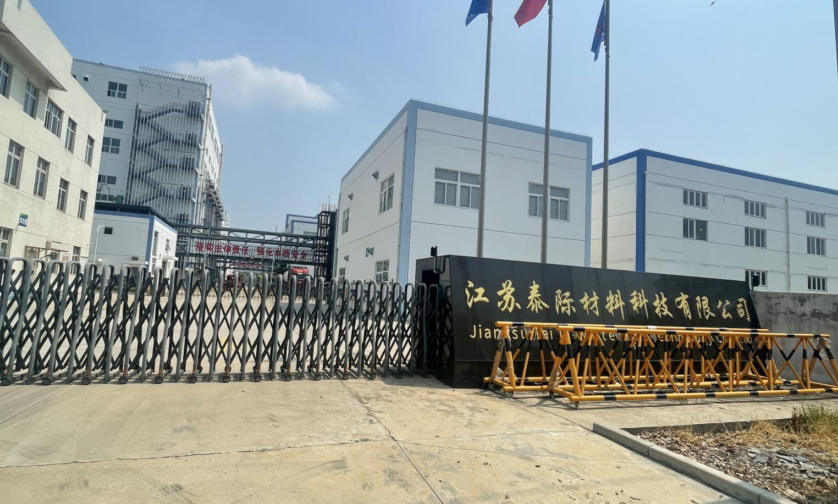

2023社会责任报告

江苏泰际材料科技有限公司
目录
报告编制说明 2
01 关于江苏泰际材料科技有限公司 3
1.1 公司简介 3
1.2 组织架 3
1.3 企业文化 4
1.4 主要荣誉 4
02 公司治理及商业道德 5
2.1公司治理 5
2.2商业道德与反腐败 5
03 环境保护与可持续发展 6
3.1环境保护 6
04 员工关爱 10
4.1员工权益和福利 10
4.2员工职业健康与安全 10
4.3员工培训与发展 12
4.4员工民主管理 13
05 供应商和客户权益保护 14
5.1诚信对待供应商和客户 14
5.2构建绿色供应链 14
06 公共关系及社会公益事业 15
6.1社会公益 15

报告编制说明
本报告为江苏泰际材料科技有限公司（以下简称“江苏泰际”或“公司”）对外发布的企业社会责任报告，重点披露公司 2023 年度在环境、社会和公司治理等方面的社会责任履行情况，以帮助投资者、合作伙伴、员工、社会公众等利益相关方增加对公司社会责任活动的支持和理解。

发布周期
本报告为年度报告，是江苏泰际对外发布的企业社会责任报告。

时间范围
2023 年1月1日至 2023年12月31日，部分内容在上述时间范围前后有所延伸。

报告边界
本报告涵盖江苏泰际工厂范围，与财务年度报表中所涵盖的实体一致。

编写依据
本报告主要依据《中国企业社会责任报告编写指南》等基本原则，结合公司在履行社会责任方面的具体情况进行编制。

数据说明
本报告所引用的2023年数据为最终统计数据，相关数据如与年报有出入，以年报为准。

获取途径
本报告以电子版形式发布，如欲获取报告，请登陆公司官网。

联系方式
地址：新材料产业园海平路20号
邮编：215500
联系电话：0512-52320560

关于江苏泰际材料科技有限公司

公司简介
江苏泰际材料科技有限公司
主要业务
公司产品六氟磷酸锂是锂离子电池电解液中最重要的溶质，处于新能源汽车产业链上游环节、锂离子电池中游环节，主要用于新能源汽车锂离子电池电解液制备，是新能源汽车产业发展的重要基础。公司已与比亚迪、张家港市国泰华荣化工新材料有限公司、宁德国泰华荣新材料有限公司等下游龙头企业建立了长期稳定的合作关系，为新能源汽车产业高质量发展提供了重要的保障。
公司名称：江苏泰际材料科技有限公司
英文名称：Jiangsu Taiji Material Technology Co.,Ltd.
公司地址：新材料产业园海平路21号
公司网址：http://www.tonzene.com.cn/

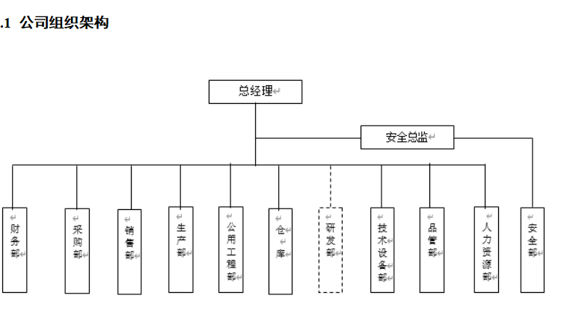
组织架构

企业文化
自成立以来，面对激烈的市场竞争带来的挑战和机遇，始终着眼于提高公司核心竞争力、提高员工素质、提高公司的凝聚力和向心力，积极推进符合公司自身特色的企业文化建设。积极加强公司诚信文化建设，诚信经营是企业伦理最重要的内容之一，也是企业的生存之本，只有取信于员工、取信于客户、取信于外部利益相关群体，才能形成良好的内外部发展环境。

主要荣誉

江苏省高新技术企业

公司治理及商业道德

2.1公司治理
公司严格按照《中华人民共和国公司法》等法律、行政法规、部门规章、规范性文件的要求，不断完善公司治理架构，健全内部风险管控制度，加强相关方关系管理，提升信息披露水平，持续推进公司治理整改活动，提高公司规范运作水平。报告期内，公司治理的实际情况符合监管部门发布的各项法律法规和业务规则的要求。

2.2商业道德与反腐败
公司严格遵守法律法规和行业自律规则，遵守社会公德、商业道德、职业道德和行为规定，阳光经营，积极构建高标准的商业道德准则，营造诚实、负责任的企业文化。
公司禁止直接或间接向政府、商业伙伴等进行回扣、行贿和任何其他形式的不当支付，以获取商业利益；禁止全体员工接受任何贿赂、回扣或不正当报酬；董事、高级职员和员工及其直系亲属不得接受任何超过业务正常或惯常数额的礼物。
公司重视资产、知识产权和信息安全方面的保护；公司员工应采取合理措施保护公司的资产，确保其仅用于公司的合法业务目的，不应与任何未经授权的人（包括家庭成员和朋友）讨论机密信息，保密信息仅可用于合法商业目的而非个人利益。
公司以内控审计为抓手，深入推进反腐败工作，重点围绕采购管理、合同履约管理、财务收支管理开展审计评价工作，充分发挥审计在预警防范、规范纠偏、监督保障上的作用，提升公司风险防范能力，确保各项工作沿着正确方向加快推进，为公司高质量可持续发展提供保障。

环境保护与可持续发展
公司高度重视环境保护与可持续发展，牢固树立“绿水青山就是金山银山”的绿色发展理念，将生态环保要求融入公司发展战略和治理过程，并根据自身生产经营特点、对环境的影响程度等实际情况，履行应尽的环境保护责任，为促进经济社会全面绿色转型与可持续发展做出应有的贡献。

3.1环境保护
公司遵守国家有关环境保护、污染控制的法律法规，制定了多项关于环境保护的规章制度，如《废物污染防治制度》、《固体废物管理制度》、《环保管理考核制度》、《环境监测管理制度》、《企业环境应急管理制度》、《环保设施运行管理制度》等。公司负责组织、监督工厂的环保管理工作，各部门作为环境保护全过程管理及责任主体单位。公司还将环境保护工作纳入考核，定期指派专人检查环保制度的实施情况，对不符合公司环境保护政策的行为予以纠正，对突发环境事件实施责任追究，并采取相应补救措施。
公司投料、合成（冷凝）、结晶工段均配置了符合要求的污染治理工艺，2023 年，公司未发生重大环境污染事故，各类污染物排放均满足国家或地方排放标准、实现达标排放。公司按高标准投入建设各项环保设施，2023 年度环保方面投入累计达 1057.82万元；公司按相关法规要求按时足额缴纳环境保护相关税费，2023 年度累计缴纳环境保护税 0.19万元。

环境保护制度
公司严格遵守环境保护相关法律法规的规定，根据各项目对环境的影响程度制 定了对应的环境保护制度，将 ISO14001 环境管理体系标准融入公司环境管理体系中， 通过严格执行环境影响评价制度、依法申请环境保护行政许可、建设运行有效的污染防治设施等措施，从环境管理体系中实现污染物排放标准化、规范化。

环境保护相关法律法规：
《中华人民共和国环境保护法》《中华人民共和国大气污染防治法》《中华人民共和国水污染防 治法》《中华人民共和国环境噪声污染防治法》《中华人民共和国固体废物污染环境防治法》
《排污许可管理条例》……

环境保护相关行业标准：
《GB8978-1996 污水综合排放标准》《GB12348-2008 工业企业厂界环境噪声排放标准》《GB16297-1996 大气污染物综合排放标准》》……

公司均按照《中华人民共和国环境保护法》、《中华人民共和国环境影响评价法》等相关法律法规的要求，进行环境影响评价，环境影响评价文件均经环境主管部门批准，试生产前取得环境主管部门批准，试生产期间组织建设项目竣工环境保护验收，配套的环保设施与主体工程同时设计、同时施工、同时投入使用。

突发环境事件应急制度
为预防和控制突发环境应急事件，提高环境风险防控水平，公司建立突发环境应急制度、编制突发环境应急预案，定期开展预案演练，通过培训提升相关人员的环保管理意识和能力，确保环境污染事件突发时，能快速响应、有序行动、降低危害。
为最大程度地预防和减少环境污染事故造成的人身伤害和财产损失及社会负面影响，公司均组织编制了《突发环境污染事故应急预案》，明确了应急管理组织机构及其职责、在突发事故下全厂各部门的职责、发生的突发性环境污染事故处置或事件的控制和救援工作，并由公司安委会组织有关人员对应急预案进行演习，验证预案的可行性，同时督促有关部门及时对预案漏洞进行调整。2023 年，各项目公司均未发生重大环境风险事故。

污染物排放管理
根据《中华人民共和国环境保护法》、《排污许可管理办法（试行）》等有关规定，结合《排污单位自行监测技术指南》（HJ819）等标准、规范的要求，公司各重点排污单位制定了 2023 年环境自行监测方案，并在全国排污许可证管理信息平台上进行公开。2023 年，公司各重点排污单位严格执行环境自行监测方案，实现各类污染物达标排放。
公司，生产经营过程中产生的主要污染物有废气、废水，2023 年，公司各项目的污染防治设施正常运行，有效降低各类污染物的排放总量。
类别 | 主要控制指标/主要内容 | 对污染物的处理
废气 | 非甲烷总烃 | 主要采用两级冷凝+活性炭吸附处理方式
废气 | 粉尘 | 布袋除尘
废气 | 氯化氢、二氧化硫 | 两级水吸收+一级碱吸收
废气 | 非甲烷总烃 | 两级碱吸收
废气 | 二氯甲烷、乙腈、乙酸乙酯、非甲烷总烃、CO | 两级冷凝+活性炭吸附
废气 | 氟化氢 | 两级碱吸收
废气 | 氟化物、氯化氢 | 二级脱氟+二级水洗
废气 | 非甲烷总烃（实验室、仓库） | 活性炭吸附
废水 | PH值、化学需氧量COD、悬浮物SS、氨氮NH3-N、总磷TP、氟化物、总氮 | 主要采用厂内污水处理设施除氟+调节+絮凝沉淀后，接管至常熟新材料产业园污水处理厂
无害废弃物 | 生活垃圾 | 外运处置，回收公司定期回收综合利用
危险废弃物 | 废树脂，废活性炭，滤渣（HW34），废包装桶，废包装袋，废滤网，废滤芯滤布，废粉尘，废试剂瓶，废渣，废液，废矿物油、废导热油，精馏残液，废分子筛，冷凝废液，滤渣（HW11），实验室废液，废拖把，污泥 | 保存在仓库内，待储存一定数量后委托有资质的单位处理。

在国家积极推动双碳目标实现的背景下，公司将气候承诺纳入公司使命，将碳减排纳入企业经营考虑范围，主动承担对自然、社会、人文环境的责任，推动社会不断前行、可持续发展。

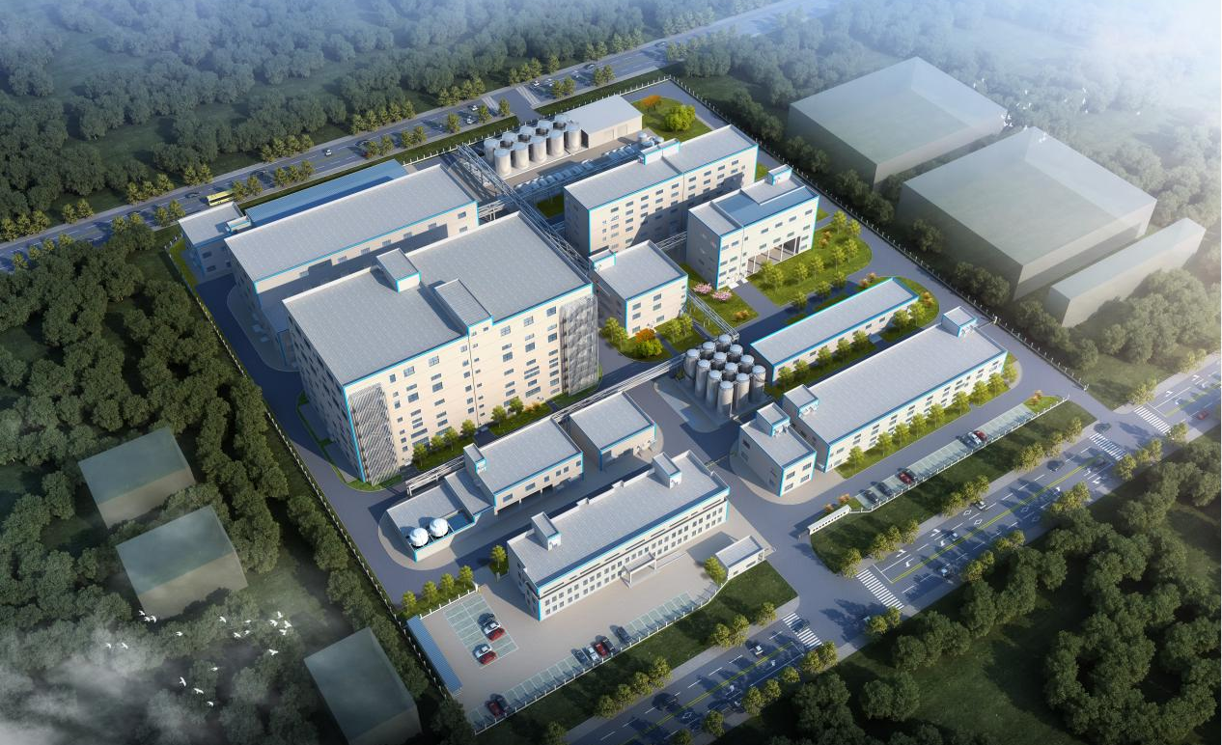

公司积极导入屋顶分布式光伏电站的安装使用，持续进行绿色生产工艺研发；公司积极导入能源管理体系，参与创建绿色工厂等。
截止 2023 年底，经过科研人员的不懈研发和技术创新，公司已拥有授权专利17项，其中发明专利达14项，均已实现成果转化。
未来公司将持续推动节约资源、降低能耗和减少排放等工作常态化，通过技术研发与创新推动公司产业结构调整和优化升级，提升企业综合竞争力的同时，促进公司可持续发展，实现经济、环境和社会效益同步发展。

员工关爱

4.1员工权益和福利

基本权益
公司严格执行国家和地方的政策法规，维护员工合法权益，切实保障员工人权和体面劳动等各项基本权利，努力构建和谐融洽的员工关系。公司按照国家有关规定对女员工实行特殊劳动保护，严格贯彻法规要求，禁止对职工进行体罚、精神或肉体胁迫、言语侮辱及其他任何形式的虐待，不存在非法强迫职工进行劳动的情形。
公司遵循按劳分配、同工同酬的原则，不克扣或者无故拖欠劳动者的工资，尊重员工人权，确保体面劳动。公司平等雇佣，反对任何形式的歧视，在员工聘用、薪酬分配、职位提升、解聘和退休等问题上，没有在种族、社会等级、国籍、宗教、身体残疾、性别、性取向、工会会员、政治归属或年龄等方面设定歧视性规定，日常工作中亦不存在任何歧视行为。
公司以岗位价值为基础确定员工薪酬标准，并且坚持绩效导向，在同工同酬的基础上，给予绩优员工更高的劳动回报；通过合理的薪酬和激励机制，为员工提供良好的工作环境和发展晋升机会，保障员工合法权益。为保障员工基本福利，除法定性福利外，公司还设有年资津贴、生日津贴、夜班补贴等福利，充分调动员工的积极性和创造性。

4.2员工职业健康与安全
公司严格执行国家劳动安全卫生规程和标准，对职工进行安全生产、职业健康和安全教育，为员工提供健康、安全的工作环境和生活环境，最大限度地防止劳动过程中的事故，减少职业危害。

职业健康
公司制定了《职业健康管理制度》，同时还在产生职业危害岗位设置醒目的职业危害告知卡，规范人员作业行为；对接触到职业病危害因素人员进行岗前告知、制度告知、检测结果告知、体检结果告知；定期开展职业卫生培训，提高员工职业卫生防护意识。公司每年都委托具有资质的职业卫生技术服务机构对生产作业环境的职业病危害因素进行检测并及时公示检测结果，每三年委托具有资质的职业卫生技术服务机构进行评估，确保卫生安全生产，从而有效的防治职业病。
2023年，公司现场定期职业病危害因素检测率、检测结果有效告知率为100%；全体员工体检有效执行率、体检结果有效告知率为100%； 重点岗位个人卫生防护用品配备率100%；项目负责人、职业卫生管理人员、接触危险因素员工培训率100%。

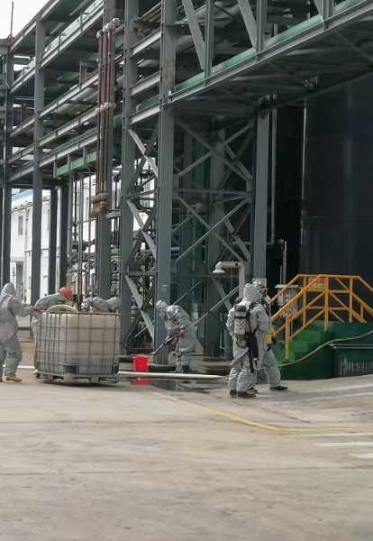
安全生产
公司遵守国家安全法律法规与行业标准，通过制定安全生产责任制度，建立起安全可靠的生产环境和生产流程，以“安全第一，预防为主，综合治理”为总方针，遵循统一领导、统一指挥、紧急处置、快速反应、分级负责、协调一致的原则，坚持做到作业过程中一旦出现重大安全事故及重点安全风险，能够迅速、快捷、有效的启动应急救援系统。公司不仅建立产品质量安全保障机制与产品安全事故应急方案，还积极强化日常安全监督检查及现场管理，落实各级安全责任，查堵各种事故隐患，降低事故的后果，减少人员伤亡、财产损失和环境破坏。
公司各级领导、员工牢固树立安全理念，大力宣传安全生产方针政策，营造公司良好的安全文化氛围；公司定期组织相关人员学习《生产安全事故应急预案管理办法》《安全生产条例》《特种设备安全法》等法律法规；定期召开安全工作会议，组织宣贯各级监管部门的安全工作要求，发布公司安全生产信息，加强内外部工作沟通协调，掌握当前安全生产工作重点。
公司每年都组织开展“安全生产月”、“危险预知演练”等活动，通过宣传栏、电子大屏、网上安全课堂学习、张贴宣传横幅、全员签名、观看安全警示教育片、消防应急演练等多种形式大力宣传安全生产法律法规，唱响安全生产主旋律， 力争达到安全宣传以月促年、以年促安的良好效果。

4.3员工培训与发展
人才的培养与发展是公司战略达成和业务发展的重要保障。公司用线上线下相结合的方式开展全方位的人才培养，为公司可持续发展提供保障。培训的内容涉及到了企业文化、职业素质、工作技巧、管理技能、专业技能/技术、安全环保各个模块，培训对象除了新入职员工、办公室职员、生产类员工、研发类员工、管理人员及重点群体的梯队储备人员。
IATF体系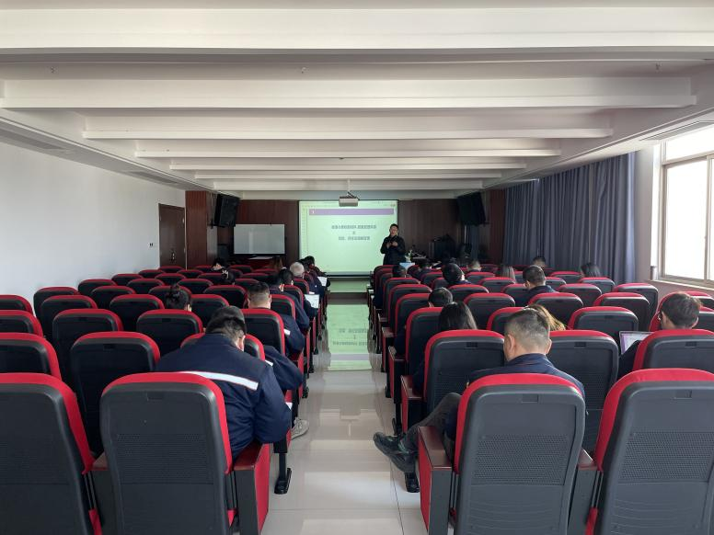外训照片-待贴
本年度有覆盖全员的培训计划，也有精准匹配培训资源对接各业务层面的需求，在重点人才周期性培养项目上进行培训赋能，助推业务转型升级。
公司坚持推行“全员培训、学以致用”的培训理念，包含各职能部门培训管理员、内外部讲师、各级管理者在内的各类人员都会参与培训工作，培训
效果的评估贯穿每一个培训项目的全过程。同时，为了提升培训效果，不断优化课程内容和模式。培训计划的制定和实施，为各级各类员工提供了与其职业提升和公司发展相匹配的学习机会，为公司的持续发展注入动力。
此外，为促进员工的自我提升，公司还制定了《研发创新奖励办法》等，对科技创新、专利研发、市场开拓等行为进行奖励，每年均发放数万元奖励。目前，公司已拟定 2023 年度整体培训计划，做到了“聚焦重点，统筹兼顾”， 紧跟公司“十四五”发展规划，满足年度核心业务及新业务板块发展所需人才队伍的快速培养的需要。

4.4员工民主管理
公司工会保障员工的社会对话机制和集体谈判机制，负责公司职工劳动争议的调解工作。近年来，公司工会积极做好申诉接待处理工作，依法照章切实维护职工的合法权益，使员工合法权益得到保障，合理诉求得到有效解决。作为一家民主管理氛围浓厚的上市企业，公司在发展变革过程中积极探索和完善以职工代表大会制度为基础的民主管理制度。
公司工会牵头成立的职工代表大会，由公司各部门、各岗位的员工选举出职工代表并通过代表收集与员工利益相关的工资福利、安全保障、制度执行方面的情况和问题、收集汇总各类合理化建议，提交职工提案，与工会委员进行沟通协调。工会将讨论结果反馈给公司相关职能部门和公司高层，并跟踪议案的反馈和执行情况。凡遇公司出台涉及员工权益的制度或决定时，公司经营层会邀请工会并听取意见，重要事项由职工代表大会讨论并表决，确保员工在公司治理中享有充分的权利。
公司的发展离不开全体员工的集体智慧，因此公司特别重视员工的建议及意见， 采取各种手段收集基层员工的意见和建议，除职代会外还包括：每年定期召开有高层管理者参与的新老员工座谈会，高层管理者可以直接倾听员工的心声；重大节日由高层领导带队深入生产一线进行慰问、调研，关心员工的生产和生活；公司设立总经理信箱向全体员工开放，员工可随时向高层提出建议和意见；公司每年定期组织员工进行满意度调查，调查结果直接向高层领导汇报；同时，对于适合公司的合理化建议， 公司将立项跟进，并在公司内部报刊跟踪反馈，并且每年评选优秀建议，对有价值的提案给予表彰及奖励。

供应商和客户权益保护

5.1诚信对待供应商和客户
公司秉持着“人性尊重、相互信赖、全体经营”的经营理念和“顾客满意是企业生存之根本”的品质政策，重视发展与供应商和客户之间平等、高效的合作关系，通过信息共享、改善沟通机制提高了与产业链上下游相关方之间的沟通效率和质量，并把供应商和客户的满意度作为衡量公司有关工作的标准之一。公司充分尊重并保护供应商和客户的合法权益，2023 年，公司未发生重大产品质量和安全事故。
公司坚持公开、公平、公正的采购原则，与供应商保持长期稳定的合作关系。通过制订《采购管理制度》以及《供应商廉洁管理制度》等制度，公司完善采购流程，建立了采购监督体系，以规范物各类资采购行为，确保供应商公平竞争。公司对第三方服务机构和采购供应商也进行着适度的社会责任审核和督导，从法律法规、劳工权利、监管体系等各方面推动第三方服务机构和采购供应商的社会责任意识的提高。
公司严格规范招标程序，确保公开、公平、公正，在重大设备招标采购过程中， 招标文件规定投标企业必须取得质量管理体系认证证书；在评标过程中，将环境管理体系认证、职业健康安全管理体系认证、银行资信证明、用户调查情况表等作为对投标企业的评分重要依据。报告期内，公司重大设备招标采购供应商社会责任采购比率为 100％。

5.2构建绿色供应链
制定绿色采购战略，在供应商的选择、考核、管理全流程融入低碳减排、节能降耗方面的表现，推动打造绿色低碳可持续发展的自有供应链。
建完善的供应商评价筛选体系，以科学、全面的指标对供应商进行定期评级， 采用淘汰制不断补充新的优质供应商，为绿色供应链提供新鲜血液。
向供应商充分传达绿色采购战略的要义，从主要供应商开始，支持鼓励其制定减排目标，实施减排举措，以逐步推动实现整个供应链的减排目标

公共关系及社会公益事业
公司的发展离不开健康和谐的社会环境，公司始终以回报社会为己任，积极投身社会公益事业，将关爱社会作为企业文化建设的一项重要组成部分，在公司快速发展的同时，始终坚持“为顾客创造价值，为股东创造财富，为员工创造利益，为社会创造繁荣”，将企业使命和社会责任相结合，身体力行，从身边做起，从细微做起，积涓流以成江海，源源不断地向社会传递更多的正能量。

6.1社会公益
公司深入践行社会主义核心价值体系，切实履行社会责任，开展救孤济困、扶老助残等慈善活动，积极投身教育、科学、环境保护等公益事业积极投身社会公益事业，将以“平等、互助、博爱、共享”为核心内容的现代慈善理念和以“义利兼顾、以义为先”的光彩理念融入企业文化，已经在在公司内部形成人人关心慈善、人人支持慈善的良好氛围。2023年，公司继续以慈善捐赠、志愿服务等形式开展社会公益活动。
公司将继续坚定中国特色社会主义的理想信念、积极参与公益慈善事业、履行社会责任，通过开展社会捐赠、与慈善组织合作、组织员工开展志愿服务、在投资兴业中吸纳困难群体等多种途径参与公益慈善事业、传播慈善文化，为中国特色公益慈善事业的科学发展作出新的更大贡献，持续促进公司与全社会的协调、和谐发展。

关键绩效指标

环境
指标名称（单位） | 2023年
排放物
废气排放量
氟化物排放量（吨） | 0.185486
氯化氢排放量（吨） | 0.032813
非甲烷总烃排放量（吨） | 0.154721
废水排放量 | 109240
化学需氧量排放量（吨） | 1.813822
废水氨氮量（吨） | 0.006677
总磷排放量（吨） | 0.003568
一般固体废弃物总量（吨） | 1778.67
危险废弃物总量（吨） | 产生267.862，处置265.196

社会
指标名称（单位） | 2023 年
员工雇佣
员工总数（人） | 287
女性员工总数（人） | 55
男性员工总数（人） | 232
员工学历构成（本科及大专）（人） | 92
员工学历构成（中专、高中及以下）（人） | 195
员工人均培训时长（小时） | 72
参加培训总人次（人次） | 287
劳动合同签订率（%） | 100
社会保险覆盖率（%） | 100
职业健康与安全生产
员工职业健康检查率（%） | 100
体检及健康档案覆盖率（%） | 100
安全培训覆盖率（%） | 100
人均安全培训时长（小时） | 22
安全生产应急演练次数（次） | 17
参加安全生产应急演练人数（人） | 266
社会责任
慈善捐赠（万元） | 600000
志愿服务次数（次） | 6

注：上述数据如与公司 2023 年年度报告有出入，请以年度报告为准。

